中考试题汇编-第一章声现象
（江苏省淮安市2006）1．如图1所示，城市高架道路的部分路段，两侧设有3m左右高的透明板墙，安装这些板墙的目的是 B
A.保护车辆行驶安全
B.减小车辆噪声污染
C.增加高架道路美观
D.阻止车辆废气外泄 图1
（2006年安徽省）2 ．雷雨交加的夜里，林雨同学看到闪电后约 5s 听到雷声，林雨距雷电产生的地方大约＿1700 m . （声音在空气中传播速度约为 340 m /s )
北京市200630. 如图15所示的这些现象说明：正在发声的物体都在___振动_____。
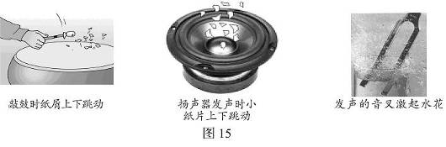
广州市200614．（l）小明学了“电磁波”和“声波”这两部分内容后做了如下的知识归纳表，表中 和 的说法是错的．（填写表中序号）
波的种类 | 电磁波 | 声波
传播速度 | ①真空中所有电磁波的传播速  度都是 3 ×10⁸m／s | ②声波在固、液、气三态中的传播速度  相同
传播介质 | ③电磁波的传播一定要有介质 | ④声波传播一定要有介质
应用事例 | ⑤用于无线电通讯 | ③超声波用于清洁物品
（2）车门车窗己关闭的汽车内的乘客几乎听不到外面的声音，这是从 途径减
少噪声；广州市区内禁鸣喇叭是从 途径减少噪声。
14．（1）②、③；（2）阻断噪声的传播，防止噪声产生

（黄冈市2006）29、如图是目前倡导使用的新型建筑材料----空心水泥砖，以下说法错误的是 D
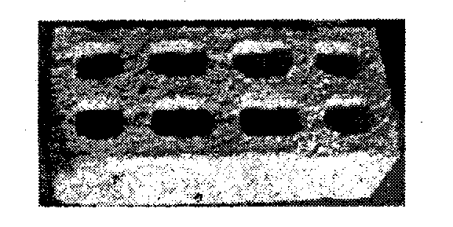
A、做成空心，可以减少水泥与砂石用量，节约资源
B、空心砖做成的房子冬暖夏凉，可以保温
C、空心砖可以减小噪声污染
D、空心砖承受压力小，不适宜用于高层建筑
2006年宜昌市 1.下列关于声现象的说法中，正确的是 B
A.声音可以在真空中传播 B.声音可以在空气中传播
C.声音速度比光速快 D.声音在各种介质中的速度一样快
2006年宜昌市16.声音在日常生活中有广泛的应用，请你按下列要求各举一实例：利用声音来传递信息的有 ；利用声音来传递能量的有 .
（莱芜市2006）3．很多人喜欢听宋祖英唱的民歌，只要听到广播播放她的歌声就能知道这是宋祖英唱的，他们是根据声音的__音色___来分辨的。
乐山市2006
莱芜市200628．关于声现象，下列说法正确的是 D
A、声音在不同介质中的传播速度相同
B、人说话是靠舌头振动发声的
C、只要物体在振动，我们人耳就能听到声音
D、一切发声物体都在振动
绵阳市200616．控制噪声可以从三个方面入手，下面关于控制噪声的措施的说法，正确的是 C
A、摩托车的消声器是防止噪声进入耳朵
B、城市道路旁的隔声板是防止噪声产生
C、道路旁植树是阻断噪声的传播
D、工厂用的防声耳罩是防止噪声的产生
（2006年南通市）13.如图甲所示，敲响的音叉接触水面能溅起水花，说明声音是由于物体的＿＿＿振动＿＿＿产生的；如图乙，鱼儿能听见拍手声，说明＿＿液体＿＿＿＿可以传播声音。
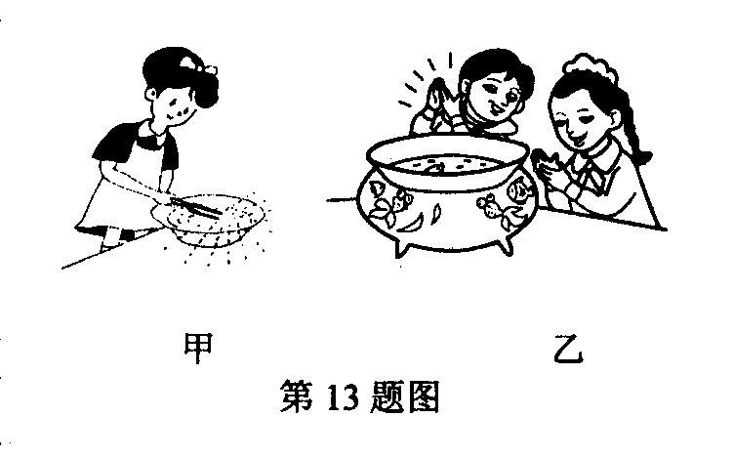
2006年福州市4．下列是小明同学观察到人们在生活中的一些行为和措施，其中属于防止噪声污染的是 D
A．小明的邻居在晚上听音乐时，将音响的音量开得很大
B．某清洁工人为了减少垃圾的运送量，将垃圾就地焚烧
C．某货车司机为了超车，不断地按喇叭
D．在高考、中考复习和考试期间，居民区附近的建筑工地晚间停止施工
2006年福州市11．唐诗《枫桥夜泊》中的诗句“姑苏城外寒山寺，夜半钟声到客船”中的钟声是因为钟受到僧人的撞击产生 振动 发出的，客船上的人能辨别出传来的是“钟声”，他是根据声音的 音色 来判定的。
2OO6年无锡市1．人在游泳时，会引起水的振动 而发声，鱼会被吓跑，这主要是因为 液体能传播声音。
武汉市20069．近年来，我市城市建设和发展越来越注重以人为本。如主城区汽车禁鸣、主干道路面刷黑、王家墩机场搬迁、轻轨两旁安装隔声板等。这些措施的共同点是 B
A．减少大气污染 B．降低噪声污染 C．缓解“热岛效应” D．绿化居住环境
（石家庄市2006）24．春节晚会上，一群聋哑青年用精美绝伦的舞蹈“千手观音”给人以美的享受。
（1）如图7所示，观众看不见领舞者邰丽华身后站着的其他舞蹈者，这是因为光是 沿直线 传播的。
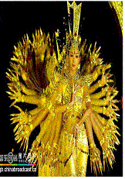
（2）在观看演出的过程中，我们虽然没有看到乐队却能分辨出是何种乐器发声，这主要是因为不同乐器所发声音的
音色 是不同的。
（3）电视观众看到莲花座上的千手观音身披绚丽霞光，这些光是由 红绿蓝 三原色依不同比例混合而成的。
图7
2006年苏州市14. 日常生活中我们常说声音“震耳欲聋”，这是指它的______响度____很大；我们能够辨别不同乐器发出的声音，是由于它们的___音色_____不同．
（江苏省宿迁市2006）2．通过学习“声”，你认为下列说法正确的是 C
A．声音在真空中传播的速度最大，在水中传播的速度最小
B．只要物体在振动，我们就一定能够听到声音
C．我们能区别不同人说话的声音，是因为他们的音色不同
D．声音在空气中传播的速度与空气的温度高低无关
重庆市20065．控制噪声是城市环保的主要项目之一，下列措施中不能减弱噪声的是( D )
A．机动车辆在市内严禁鸣笛 B．在城市街道两旁种草植树
C．汽车排气管上安装消声器 D．控制汽车尾气的排放指标
（广州市海珠区2006）9．关于声现象的下列说法中，正确的是（ A ）
A．人唱歌时，歌声是声带振动产生的
B．在水中的声速小于在空气中的声速
C．回音的声速比原来声音的声速要小
D．成语“震耳欲聋”是指声音的音调高
13．根据以下示例，写出以下四点在各方面应用中的相关事例（每种各举一例）
示例：红外线：电视机遥控器利用红外线进行遥控
(1) 太阳光：______________略_______________________________________________；
(2) 超声波：_____________________________________________________________；
(3) 凸透镜：_____________________________________________________________；
(4) 大气压强：___________________________________________________________．
（06河北）4．关于“声速”，以下说法正确的是 D
A．回声的传播速度小于原声的传播速度
B．声音在真空中的传播速度最大
C．物体振动得越快，声音的传播速度越大
D．声音的传播速度与物体振动的幅度无关
2006年大连市
2.我们听到的“隆隆”的雷声是通过__空气______传播的。我们先看见闪电后听到雷声，其原因是光传播的速度比声音传播的速度___大_____。
2006年大连市15.新年联欢会上，小王在演出前调节二胡弦的松紧程度，他是在调[ A ]
A.音调 B.响度 C.音色 D.振幅
浦东新区2006花匠在挑选花盆时，常常将新花盆拎起后轻轻敲击它，根据敲击声来判断花盆是否有裂缝，他是主要根据声音三个特征的 ( B )
A.响度。 B. 音调。 C. 音色。 D. 三个特征全都有。
济宁市20062. 下列关于声音的说法中不正确的是( B )
A “响鼓也要重锤敲”，说明声音是由振动产生的，且振幅越大响度越大
B “震耳欲聋”说明声音的音调高
C “闻其声知其人”，说明可以根据音色来判断说话者
D “隔墙有耳”，说明固体能传声
2006年潍坊市19.超声波在科学技术、生产生活和医学中有着广泛的应用。请你说出两个应用的实例：
① 超声波测速仪 ；
② B超 。

